***Bienvenido a la MeetingsMobile App***

MeetingsMobile App es una aplicación tecnológica que permite administrar todo tipo de eventos.

**¿Cómo Me Registro?**

Para el registro haga click sobre el botón violeta “**Log in with Auth0**”, seguidamente, la aplicación solicita permiso de conexión, como se muestra a continuación:

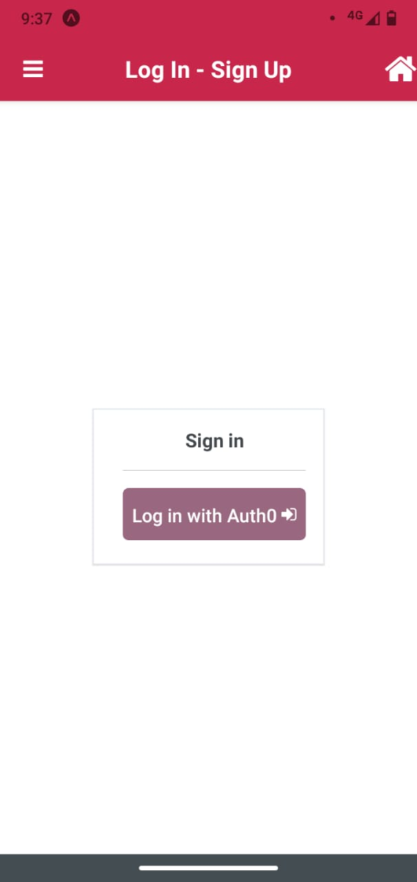 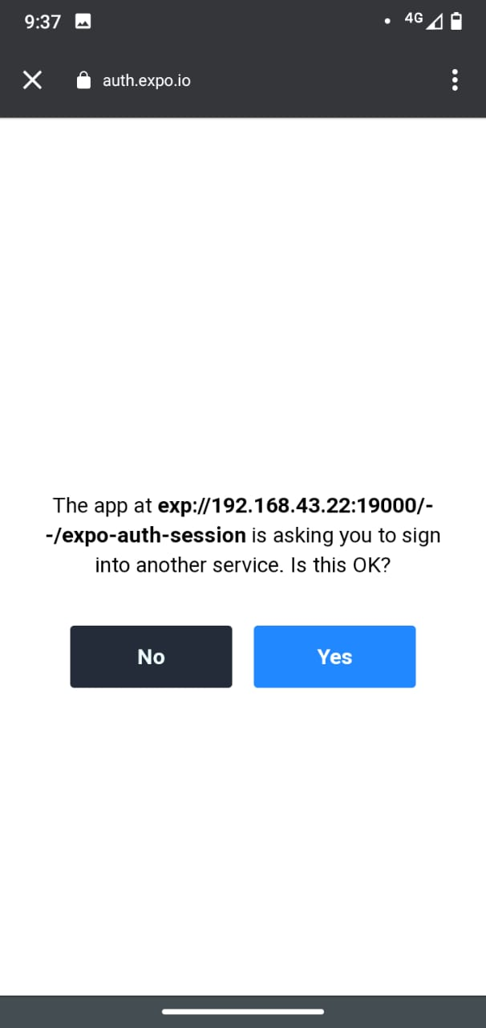

A continuación, haga click sobre el botón “**Yes**” y luego seleccione la pestaña de registro “**Sign Up**” para realizar el registro. Ingrese un correo y contraseña con los cuales accederá a la App, o si lo prefiere puede registrarse con Google.

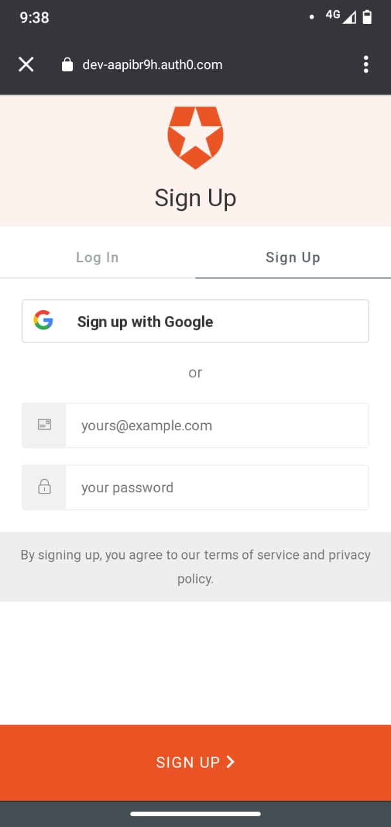

**¿Cómo Inicio Sesión?**

Para inicio de sesión seleccione la pestaña “**Log In**” e ingrese con el correo y contraseña registrados en la App, o seleccione la opción de iniciar con Google.

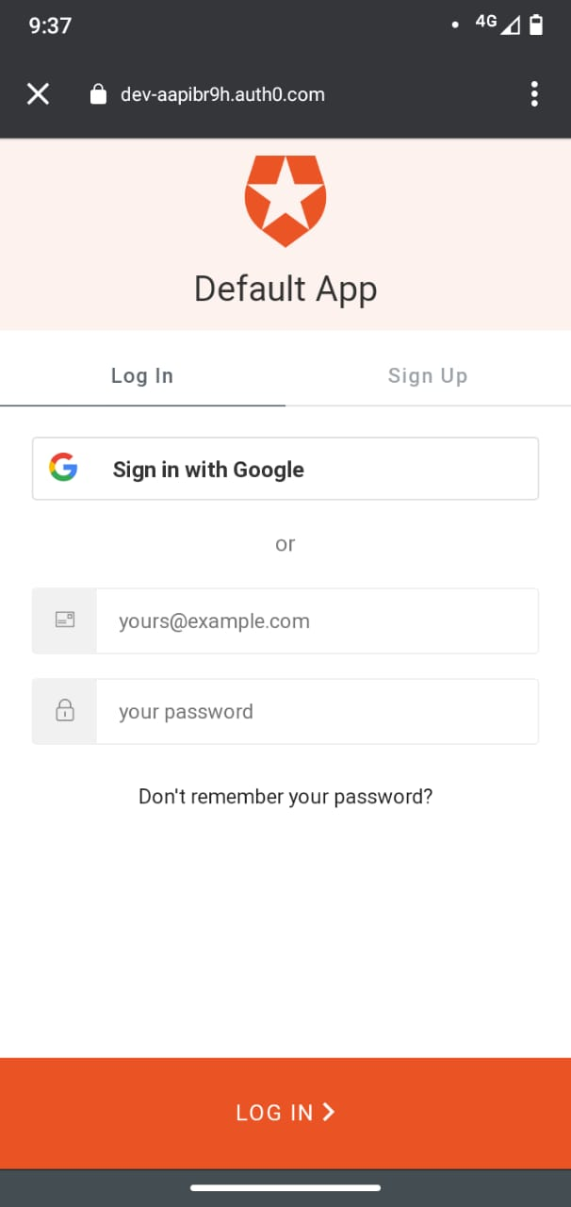

**¿Cómo puedo agregar un evento dentro de la App?**

En la parte superior de la pantalla principal de click sobre el botón “**Add Meeting**”.

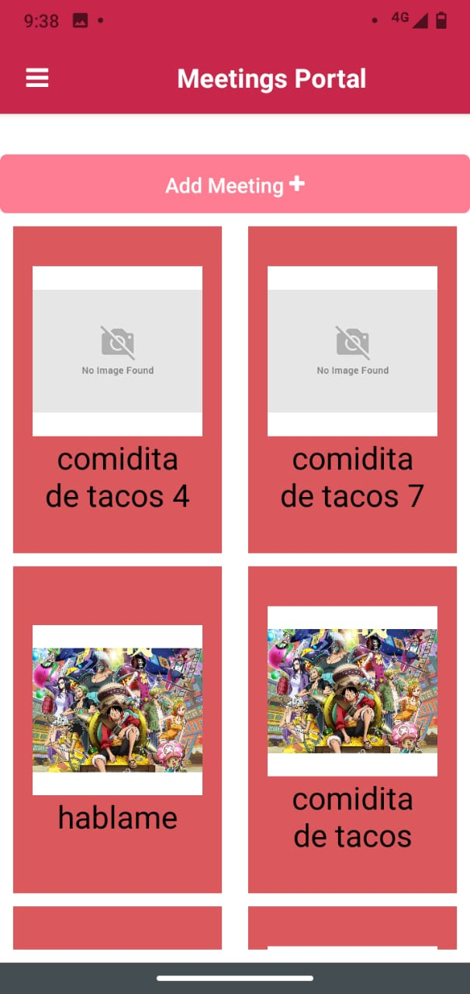 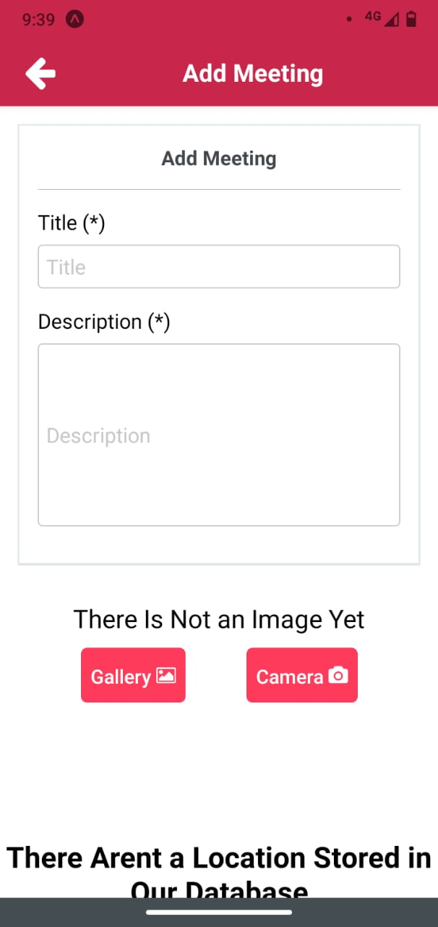

Ingrese un título y una descripción del evento a crear. Estos campos son obligatorios. Puede agregar una imagen relacionada con el evento tomándola con su cámara o subiendo una desde la galería de su teléfono.

Deslizando hacia arriba encontrará la opción de seleccionar la ubicación donde se realizara el evento, primero mostrara su ubicación actual, en la parte superior de ese recuadro encontrara la sección de búsqueda donde podrá buscar la dirección del lugar donde será el evento. Cuando haya digitado la dirección automáticamente se mostrara en el mapa.

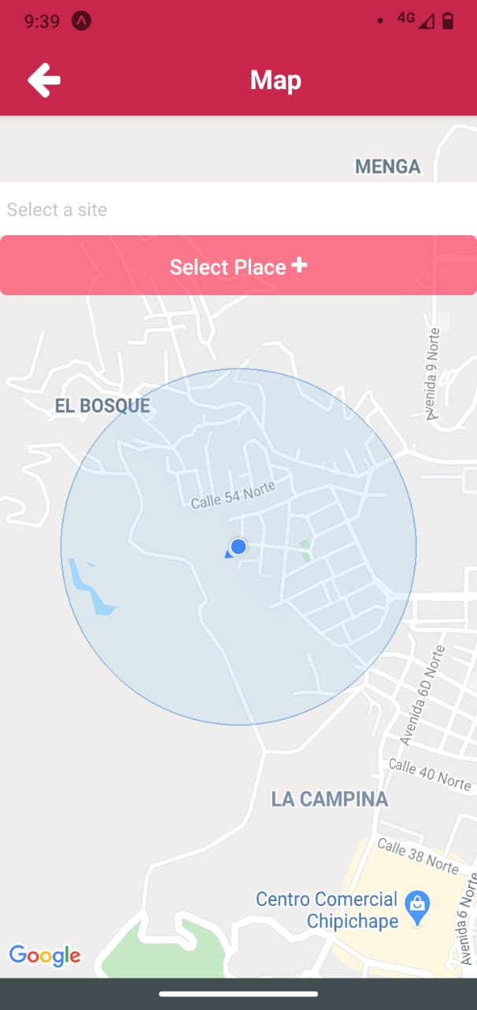 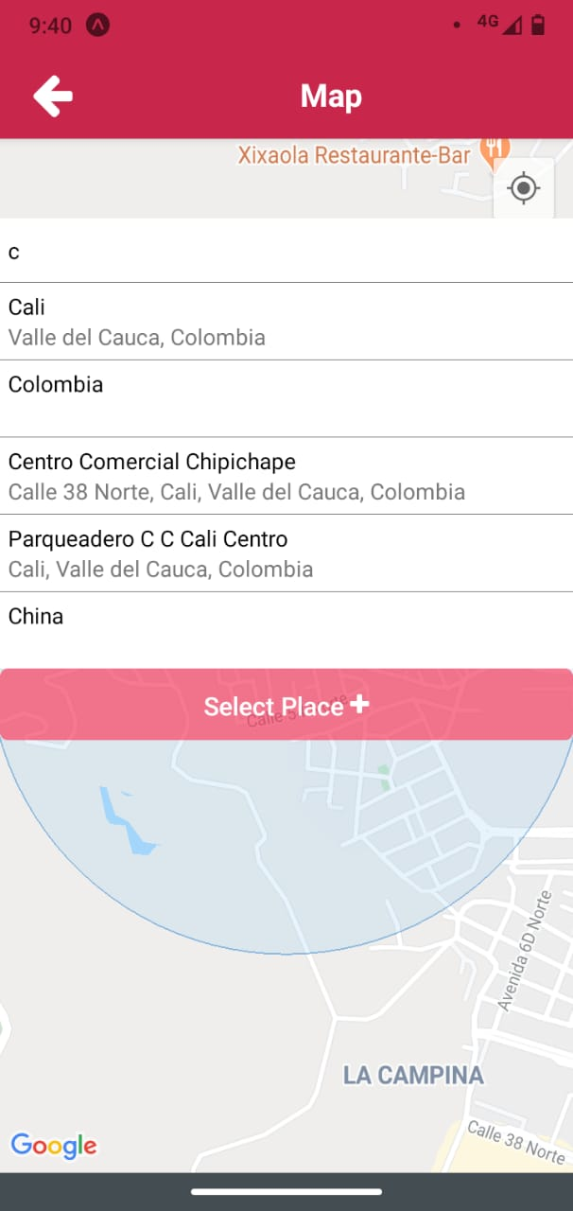 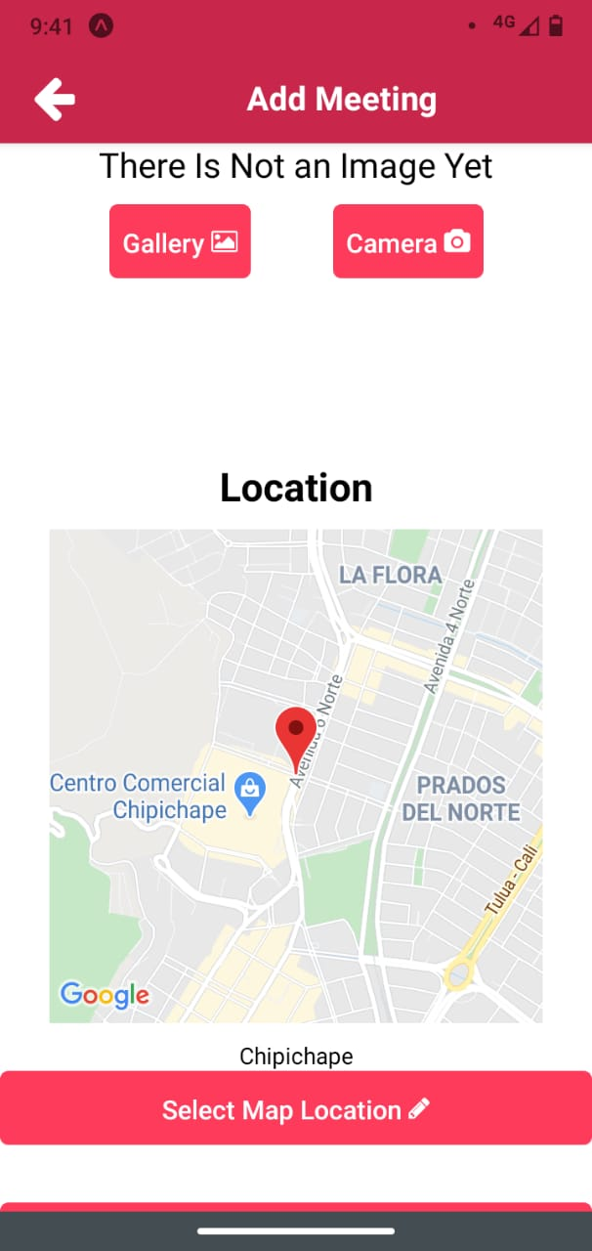

Una vez ubicado el lugar, debe dar click en el botón de la parte inferior “**Select Map Location**”

Se mostrara un mensaje de verificación, debe dar click en “**OK**”, caso contrario click en devolver con los comandos naturales del teléfono.

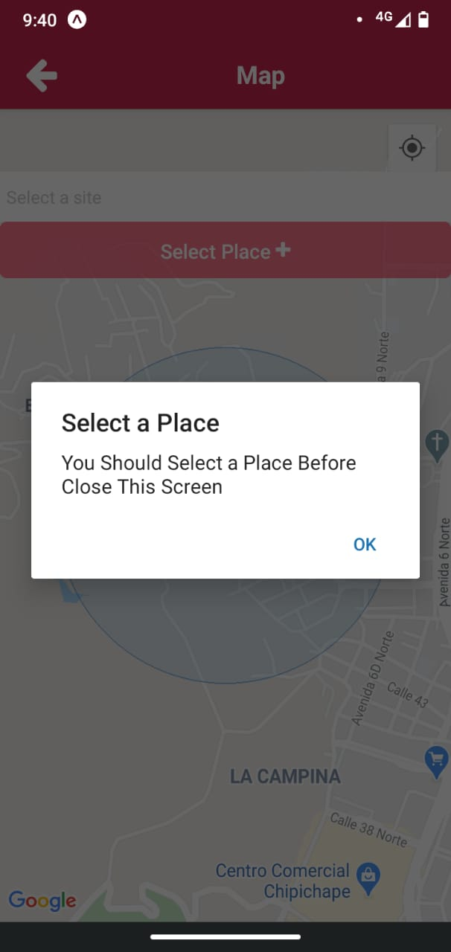 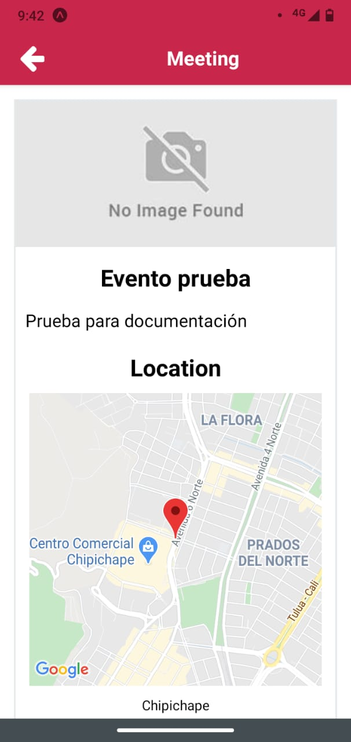

Para finalizar de click en el botón inferior “**Add+**”.

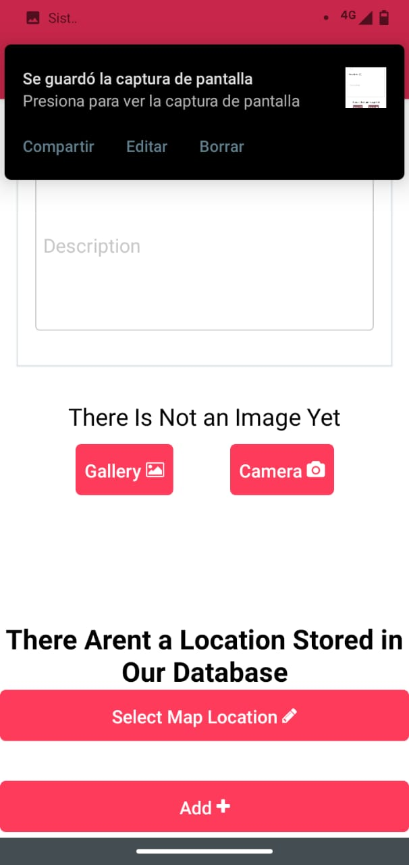

**¿Cómo otros usuarios pueden seguir mis eventos?**

Una vez las personas den click sobre el evento en la pantalla principal se abrirá automáticamente la pantalla de su evento, en la parte inferior de la pantalla encontrara la opción “**Follow**” debajo de ella encontrara los seguidores del evento.

De la misma manera usted puede seguir otros eventos.

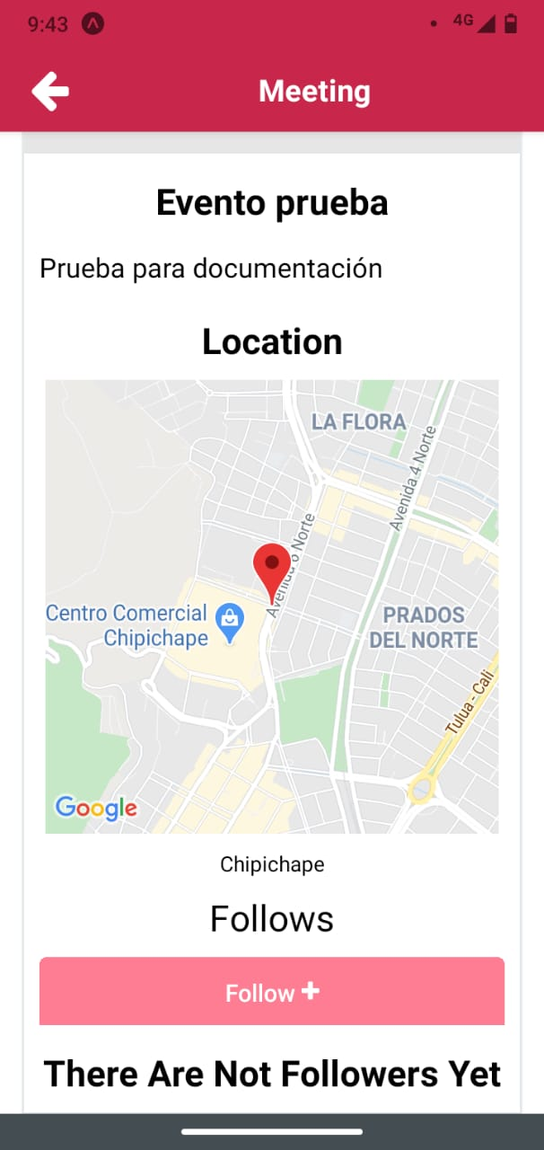 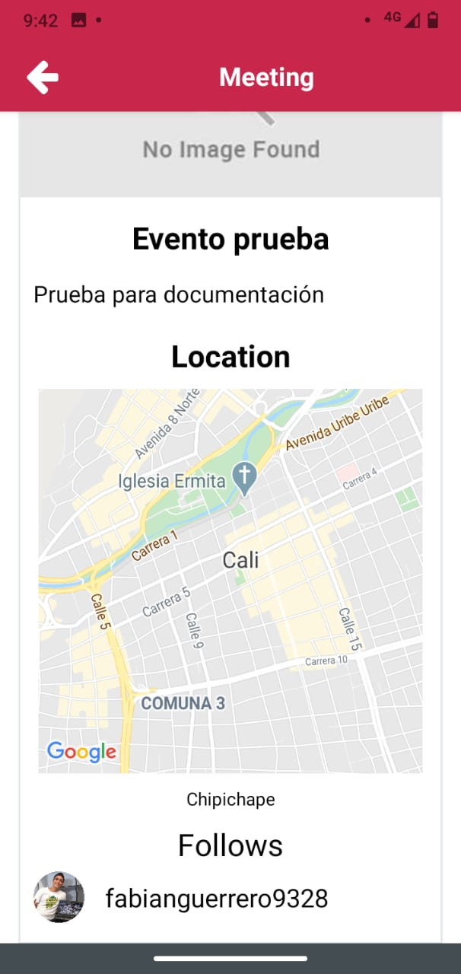

¿**Puedo editar o eliminar un evento?**

Sólo podrá modificar o eliminar un evento el dueño o creador del mismo. Seleccione desde la pantalla principal el evento que desea modificar o remover.

 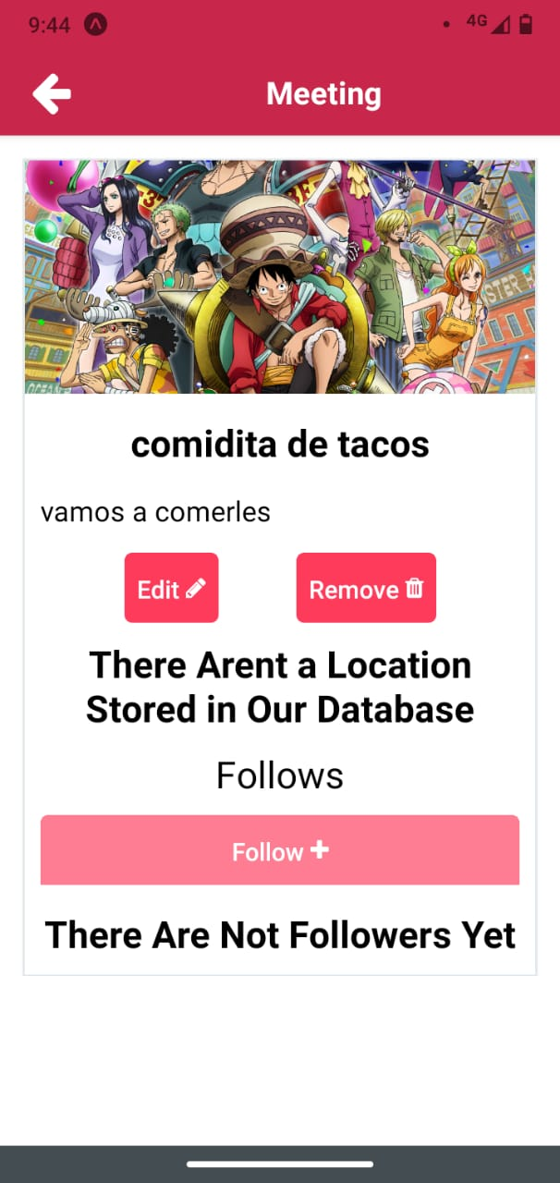

Para editarlo, presione el botón “**Edit**” que se encuentra debajo de la imagen relacionada al mismo. En este caso, obtendrá las mismas opciones de creación.

Para remover un evento, presione el botón “**Remove**” que se encuentra debajo de la imagen relacionada al mismo. El aplicativo preguntará si esta seguro de removerlo. Si está seguro, haga click en “**Ok**” en caso contrario de click en “**CANCEL**”

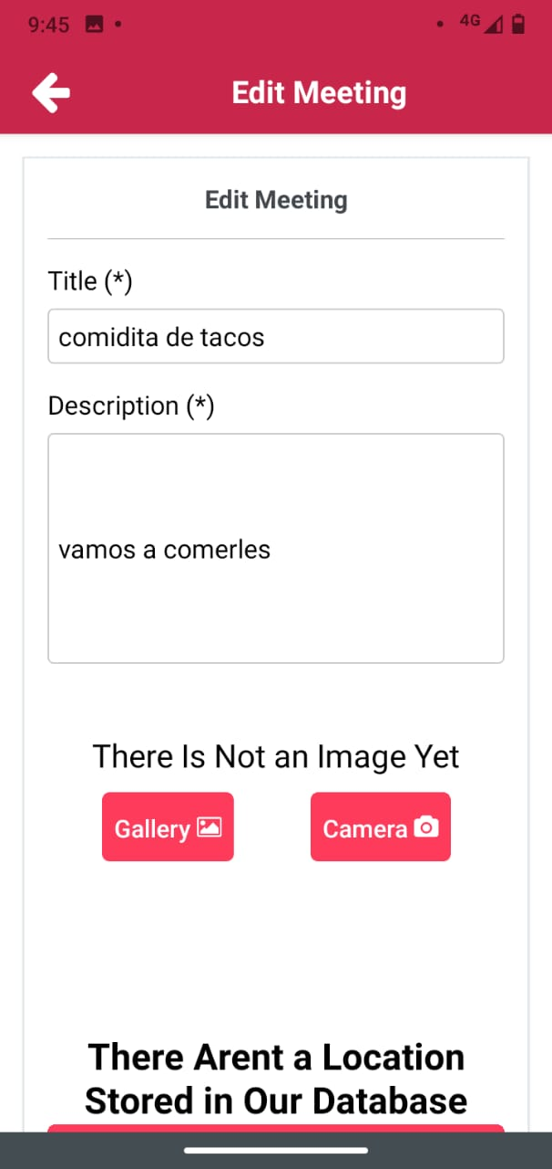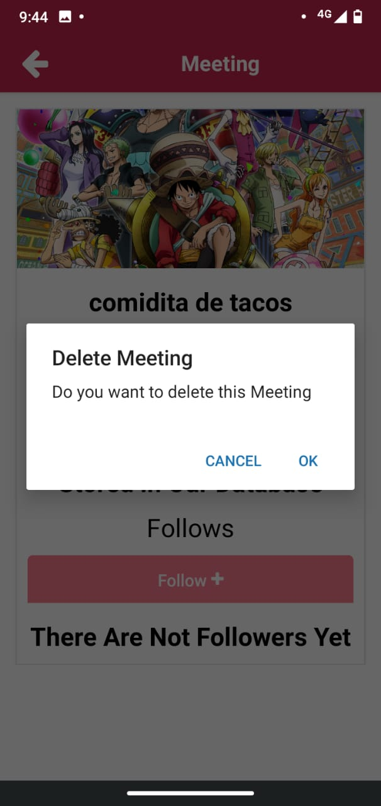

**¿Cómo Cerrar Sesión?**

En la pestaña principal seleccione el icono de tres líneas horizontales ubicado en la parte superior izquierda o deslice desde de izquierda a derecha desde el borde izquierdo de la pantalla, seguidamente, verá la opción de cerrar llamada “**Log Out**”. Si desea puede volver a iniciar sesión o crear una nueva cuenta.

 